Altmark-Portal www.altmark.de
Vereinbarung zur Abbildung von regionalen Unternehmen
(Dienstleistungen, Handwerk, Landwirtschaft, Industrie)

Zwischen:
Altmärkischer Regionalmarketing- und Tourismusverband (kurz ART)
Geschäftsführerin
Carla Reckling-Kurz
Marktstr. 13
39590 Tangermünde
Tel. 039322 - 7260 0

Und:
Name Ihres Unternehmens
Geschäftsführer
Anschrift

Medium | - Altmark-Portal www.altmark.de  - Rubrik «Unternehmen»  www.altmark.de/unternehmer/branchen/landwirtschaft/  (für Landwirtschaft)  www.altmark.de/unternehmer/branchen/industrie/  (für Industrie)  www.altmark.de/unternehmer/branchen/handwerk/  (für Handwerk)  www.altmark.de/unternehmer/branchen/dienstleistungen/  (für Dienstleistungen)  - Rubrik „Urlauber“ und „Altmärker“  www.altmark.de/altmaerker/freizeit/aufgetischt/  www.altmark.de/urlauber/erleben-entdecken/geniessen-sie-die-altmark/aufgetischt/  (für Gastronomen)  - Jeweilige Verlinkung zu Rubriken «Urlauber» und «Altmärker»
Ziel-Branchen | Unternehmen, die ihren Sitz in der Region Altmark haben
Kosten | Lt. Preisliste ab 01.01.2021 kostenpflichtig. Kosten freigestellt aufgrund der Corona-Krise bis zum 31.12.2020. Ab 01.01.2021 sprechen wir Sie dazu erneut an. Sollte keine Rückmeldung erfolgen, werden Sie automatisch aus dem System gelöscht.
Ansprechpartner | Inhaltliche Rückfragen:  Stephanie Walter | Tel.: 039322-72 60 14 | E-Mail: management@altmark.de  Technische Rückfragen:  Charlotte Schulz | Tel.: 039322-72 60 11 | E-Mail: marketing@altmark.de
Einkaufen
Essen und Trinken
Freizeit
Service
Beschreibung Ihres Angebots (max. 1.000 Zeichen, Kürzungen durch ART vorbehalten)
Bilder | Maximal fünf Bilder.  Wichtig: bitte übersenden Sie uns Ihre Bilder als einzelne Datei, z.B. .jpg oder .png, nicht in das Word-Dokument eingefügt und in einer ausreichend hohen Auflösung.  Bildunterschriften und ©-Hinweis vermerken Sie bitte hier (Zuordnung nach Dateinamen). Sollten Sie keinen ©-Hinweis angeben, gehen wir davon aus, dass das Bild ohne ©-Angabe verwendet werden kann.
Kontaktdaten
Kontaktdaten Unternehmen
(falls diese abweichen)
Zusätzliche Einordnung  (zutreffendes bitte durch Anklicken des Quadrats ankreuzen) | Barrierefrei  Schlechtwettertipp  E-Bike-Ladestation
Öffentliche Verkehrsmittel
Anfahrt /
Parken
Öffnungszeiten | Von Bis  Montag  Dienstag  Mittwoch  Donnerstag  Freitag  Samstag  Sonntag
Zusätzliche Informationen

Hinweise:
Der ART behält sich vor, inhaltliche Zuarbeiten sinngemäß zu kürzen. Mit der Übersendung der Angaben erklären Sie sich damit einverstanden, dass der ART diese sowie die mitgeschickten Bilddateien zur Veröffentlichung auf dem Portal www.altmark.de verwenden darf. Sie erklären damit weiter, dass Sie entweder Eigentümer des Materials sind oder Ihnen die Zustimmung zur Nutzung für die oben genannte Verwendung vorliegt. Weitergehend ist die Datenschutzerklärung zu beachten. Mit der gleichzeitigen Übernahme Ihrer Daten auf www.outdooractive.com/de/ erhalten Sie eine kostenlose größere Reichweite Ihres Angebots (siehe dazu auch die Screenshots auf den folgenden Seiten). Daher stimmen Sie auch der Nutzung Ihres Bildmaterials mit einer Creative Commons Lizenz CC BY-SA bzw. CC BY-ND zu. Bitte beachten Sie auch die Datenschutzerklärung von outdooractive.

Bedingungen:
Teilnahmeberechtigt sind ausschließlich Unternehmen/Institutionen, die in der Altmark liegen. Dieses Angebot ist zeitlich begrenzt: alle Einsendungen, die bis zum 24.07.2020 in der vom ART geforderten Form eingehen, werden für das Jahr 2020 kostenfrei auf der Plattform www.altmark.de eingepflegt. Gleichzeitig profitieren Sie von einer erhöhten Reichweite über die Platzierung Ihres Angebotes auf outdooractive.

Die Zusendung der Daten erfolgt ausschließlich unterschrieben in digitaler Form über dieses Formular als PDF. Zusätzlich kann das ausgedruckte Formular per Post an den ART gesendet werden, falls eine digitale Unterschrift nicht möglich ist. Dies ersetzt allerdings nicht die Einsendung des PDFs.
Der ART übersendet einen Link mit dem fertigen Eintrag an teilnehmende Unternehmen/Institutionen, danach ist maximal eine Korrekturstufe möglich.

_________________________ _______________________________________
Ort, Datum Unterschrift

Kontakt

Altmärkischer Regionalmarketing- und Tourismusverband
Marktstr. 13
39590 Tangermünde
Tel. 039322 - 7260 0
management@altmark.de

Ein Eintrag – mehrfache Reichweite
Beispiel Landhotel „Zum Pottkuchen“ in Kalbe

- Eintrag auf regionaler Ebene www.altmark.de
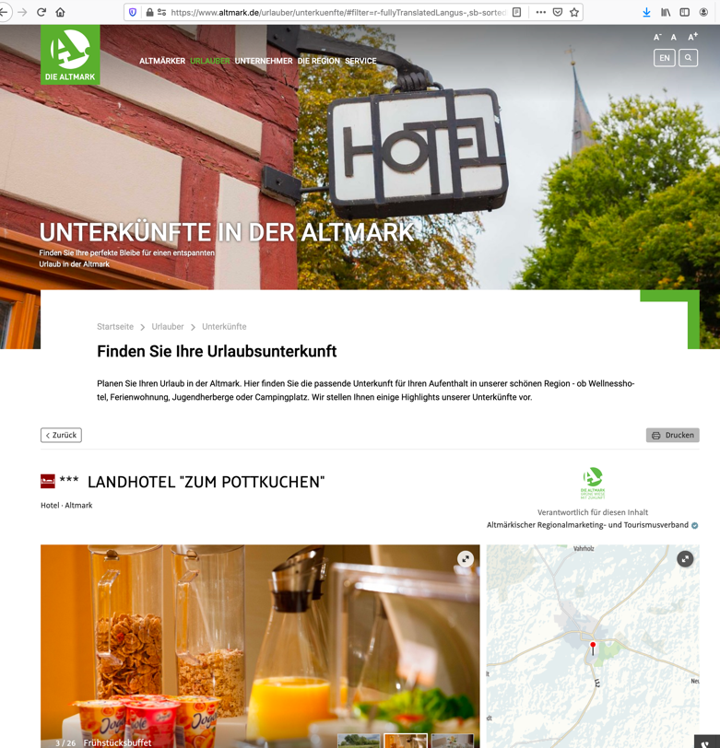

- Eintrag auf europaweiter Plattform www.outdooractive.de

